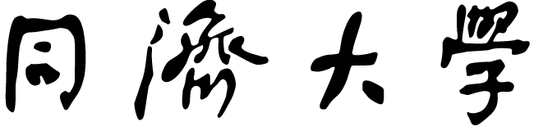

毕业设计(论文)任务书

（适用于工科类、理科类专业）

课题名称
副标题
学 院
专 业
学生姓名 |  | 学 号
毕业设计(论文)起讫时间：

自 2024 年 2月 26日至 2024 年 6 月 14 日共16周

指 导 教 师 签 名 |  |  |  |  |  | 年 |  |  |  | 月 |  |  |  | 日
教学院长签名 |  |  |  |  | 年 |  |  |  | 月 |  |  |  | 日

一、毕业设计（论文）的课题背景

二、毕业设计（论文）的技术参数（研究内容）

三、毕业设计（论文）应完成的具体工作

四、毕业设计（论文）进度安排
序 号 | 设计（论文）各阶段名称 | 时间安排（教学周）

同组学生姓名：

五、应收集的资料及主要参考文献

